**Instituto Tecnológico de Tijuana**



**Subdirección Académica**

**Departamento De Sistemas Y Computación**

*Ingeniería en Sistemas Computacionales (ISC)*

*Enero - Junio 2018*

**“FTP: Transferencia de Archivos“**

**Materia:** Administración de Redes.

**Profesor:** M.C. Arenas Campis Christian Alonso

**Equipo Transferencia de archivos**

Celaya Carranco Fausto Javier 14210428

Ramirez Vasquez Luis Fernando 13211137

Salcedo Morales Jose Manuel 13211419

Villegas Castillo Omar 13211106

## 

## 

## 

## 

**Índice**

**Introducción** **3**

**Objetivo** **3**

**Contexto** **4**

**Problemática** **4**

**Marco Conceptual** **4**

**Metodología del proyecto** **5**

**Metodología de actividades** **5**

**Avances** **6**

Avance 1 6

Configuración usuarios virtuales 6

Configuración de directorios 8

Página web 9

Avance 2 10

Compartimiento por consola y mejor navegación de directorios 10

Avance 3 12

Compartimiento de archivos por medio de pagina web 12

Descarga de archivos 14

Renombramiento de archivos 15

Avance 4 17

Descarga múltiple 17

Espera de subida 18

Avance 5/Final 19

Registro de usuario 19

Subida mejorada 20

**Gestión de tiempos** **21**

**Anexos** **23**

2018-01-31 23

2018-02-01 23

2018-02-06 23

2018-02-11 23

2018-02-14 23

2018-02-15 23

2018-02-19 23

2018-02-20 23

2018-02-21 23

2018-02-26 24

2018-03-01 24

2018-03-05 24

2018-03-08 24

2018-03-12 24

2018-03-13 24

2018-03-14 24

2018-03-15 24

2018-04-09 24

2018-04-10 25

2018-04-11 25

2018-04-16 25

2018-04-17 25

2018-04-24 25

2018-04-25 25

2018-04-26 25

2018-05-02 25

2018-05-07 26

2018-05-14 26

**Referencias** **27**

# **Introducción**

En las últimas décadas, se ha presentado un auge en el mercado de las redes de comunicación, principalmente por la generalización del uso del protocolo IP, el cual ha permitido ofrecer servicios con acceso a internet hasta el usuario final.

La interacción de usuarios con las redes a tenido tanto éxito que empresas empezaron a utilizarlas como medio de transmisión de archivos, puesto que es rápido y fácil de utilizar.

Mediante el protocolo FTP se realizan la transmisiones anteriormente mencionadas pues este protocolo agrega seguridad a los archivos cuando estos son enviados.

Las utilidades de este protocolo son múltiples pero la transmisión de datos se podría tomar como la principal para este.

# Objetivo

Este proyecto pretende el utilizar una página web, que funcione como el control repositorio montado en un servidor FTP, que contará con las siguientes funciones:

* Acceso y registro de usuarios.
* Carga y descarga de archivos.
* Compartir archivos y carpetas.
* Creación de carpetas dentro del mismo.
* Funciones básicas como cortar, copiar, pegar y renombrar archivos.

El objetivo consiste en crear una página web que opere con el protocolo FTP para la transmisión de archivos, montada en una red local, que será utilizada por los alumnos de la materia de Administración de Redes, con una fecha límite de entrega para el 5 de junio.

# Contexto

Este proyecto se realiza como parte de un proyecto de integración de un servidor de servicios de red con diferentes protocolos de comunicación. El objetivo de este servidor es tener diferentes servicios de los alumnos de la materia Administración de Redes, donde cada servicio implementa un protocolo de comunicación distinto.

Más específicamente, el proyecto se quiere integrar con otros dos servicios: servicio de Voz por IP (VoIP) y Video por IP. Esto se hace para que los usuarios que estén en la red, dentro o fuera de una videollamada, puedan tener fácil acceso a los archivos que necesiten almacenar y compartir.

# Problemática

El uso de archivos y transferencia de archivos es una tarea común que realizan muchos de los software. Por ende, en cuanto se trata de interacción entre usuarios, considerando que muchos clientes de mensajería proporcionan una manera de intercambiar y/o enviar y recibir archivos, esta es ya una actividad común (casi por defecto). Por ende, la implementación de uso de archivos es un servicio útil para los usuarios, siendo este servicio cumplido con la ayuda de el protocolo FTP.

# Marco Conceptual

*FTP* (File Transfer Protocol) es un protocolo que permite a los sistemas principales transferir datos entre dos sistemas principales, así como archivos entre dos sistemas principales externos de forma indirecta. FTP proporciona tareas tales como listar directorios remotos, cambiar el directorio remoto actual, crear y eliminar directorios remotos y transferir varios archivos en una sola petición .

# Metodología del proyecto

La metodología que se utilizara en este proyectos será SCRUM, puesto que esta es ágil y flexible para la gestión del desarrollo de software, con el principal objetivo de maximizar el retorno de la inversión. Tiene como base la construcción de la funcionalidad y en los principios de inspección continua, adaptación, auto-gestión e innovación.

# Metodología de actividades

El usuario realiza una petición que desea realizar una transferencia de un archivo, en el cual, el usuario ya estar con el inicio de sesión y con su usuario realiza esta petición a otro usuario previamente registrado, y se realiza una copia al servidor ftp, el cual se encarga de ver que usuario se subió.

El usuario que realiza la petición de descargar el archivo, deberá aceptar la transferencia y se descargara directamente al usuario, al mismo tiempo que el archivo se guardará en el servidor ftp para ambos usuarios.

Si el usuario al que se envía el archivo , no acepta la descarga , el archivo se queda guardado en el ftp, pero no se realiza la descarga.

### 

### 

### 

### 

# Avances

## Avance 1

### Configuración usuarios virtuales

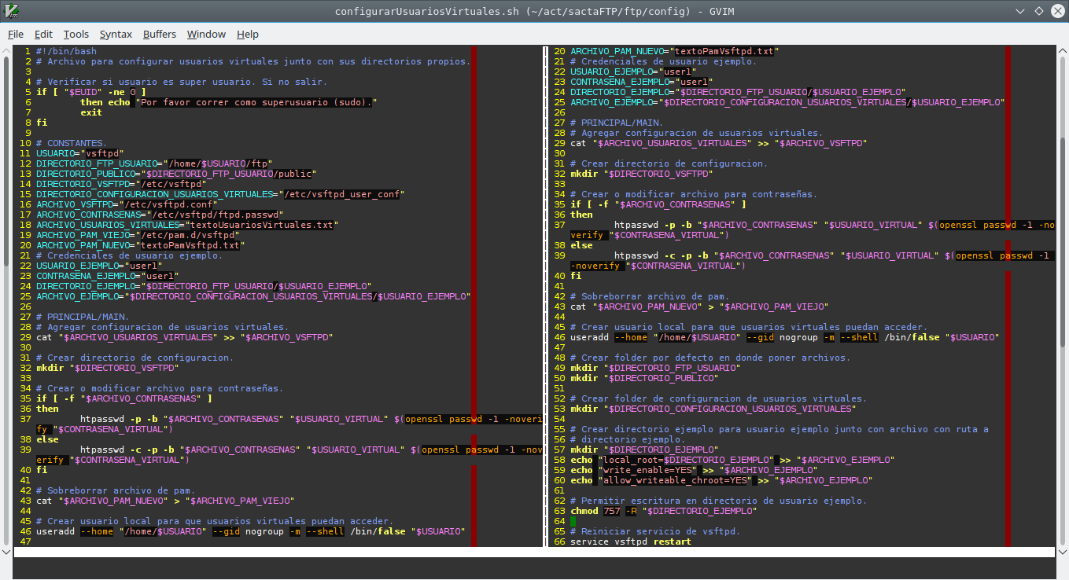

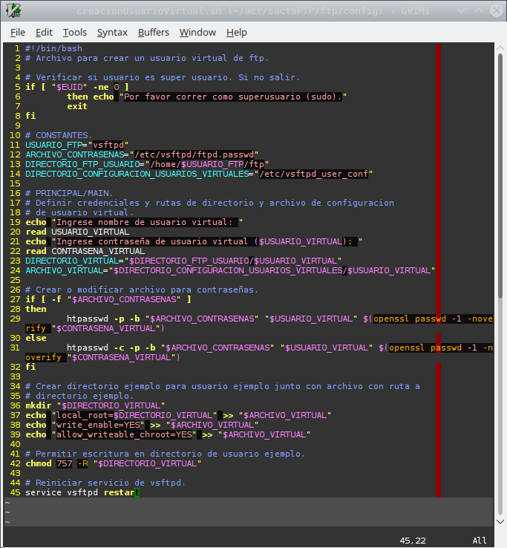

### Configuración de directorios

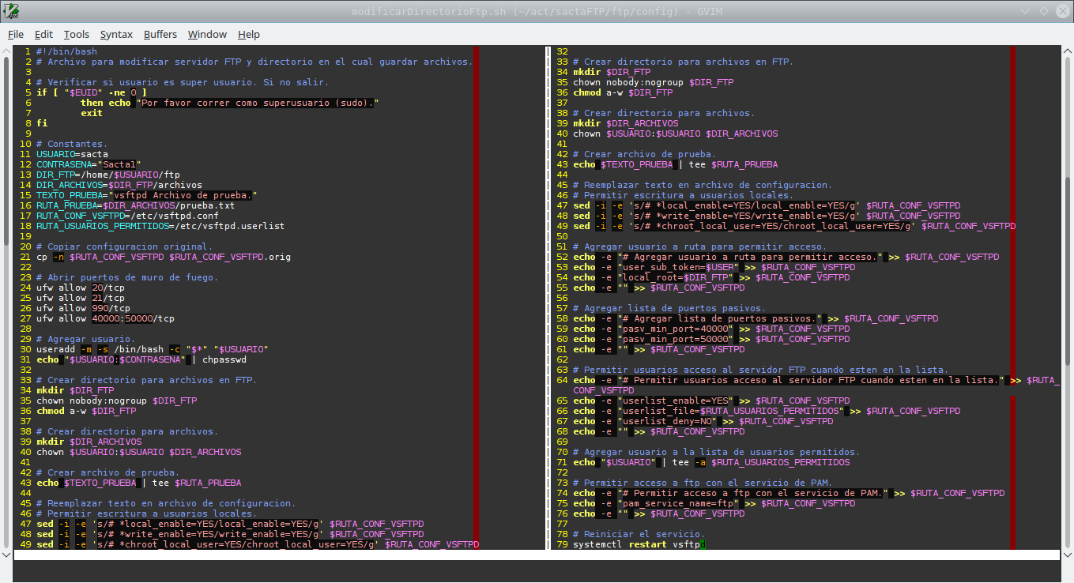

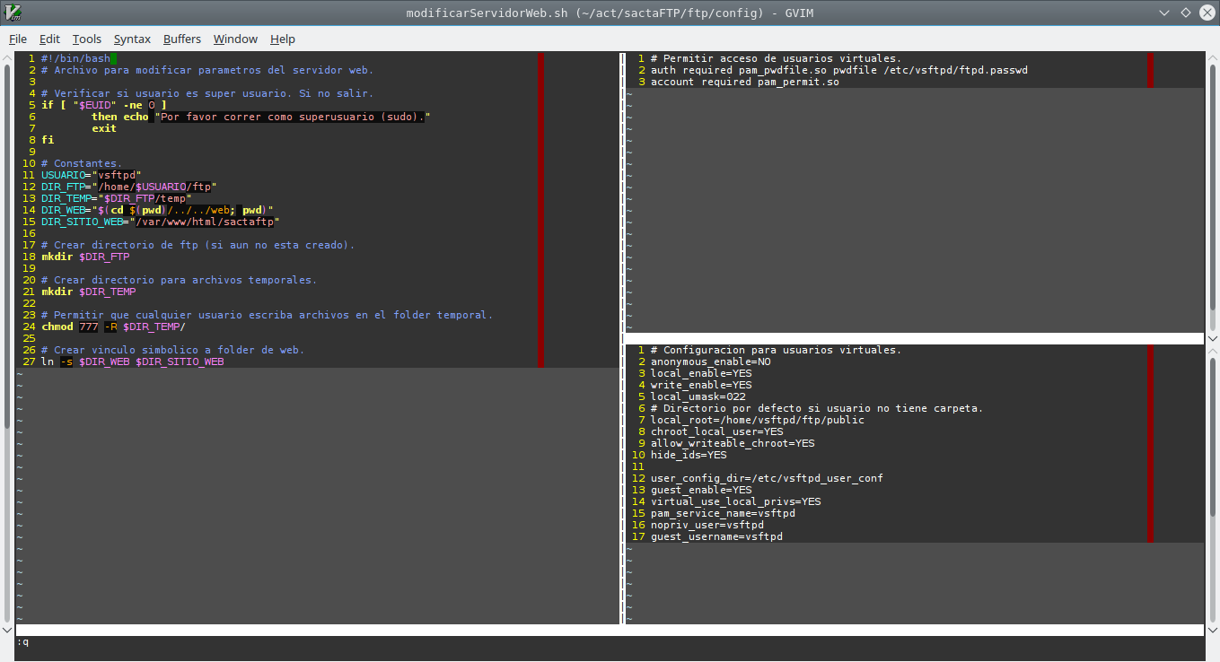

#### 

### Página web

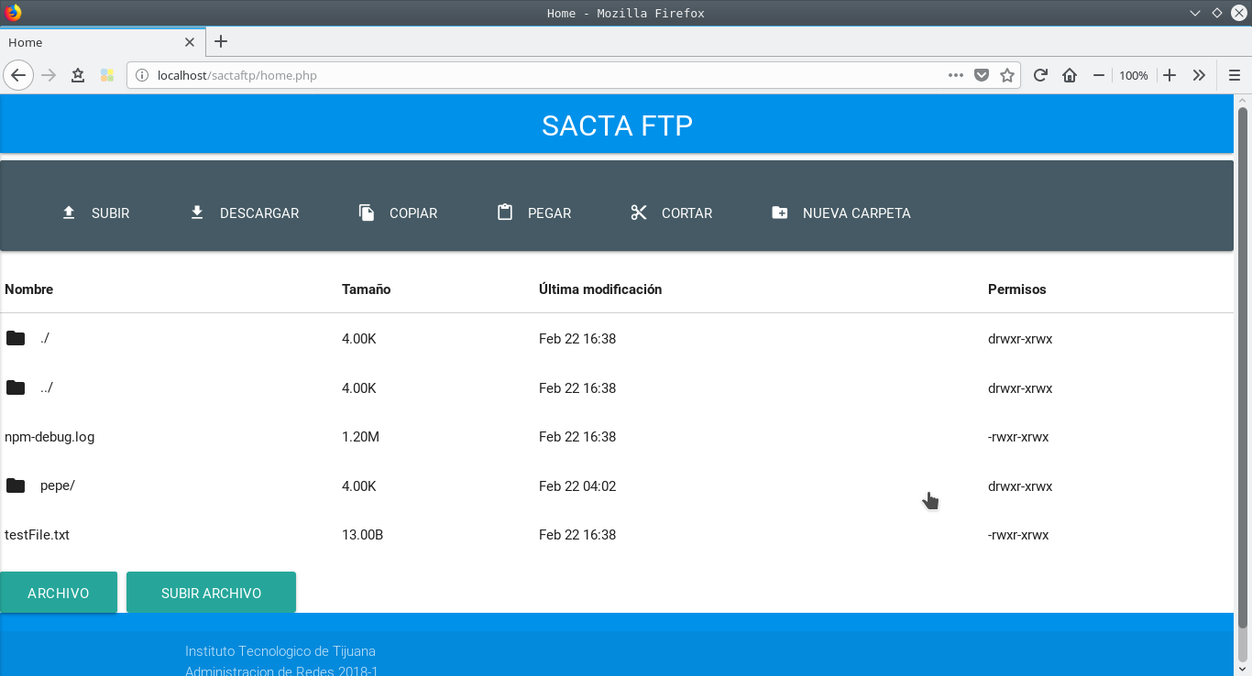

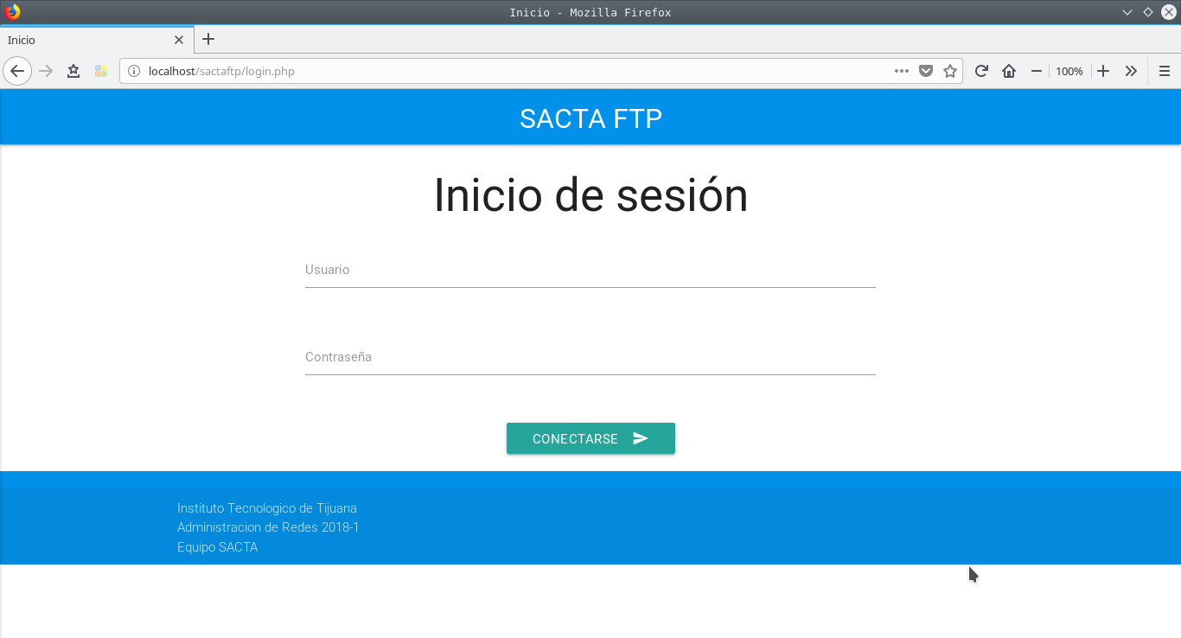

### 

## Avance 2

### Compartimiento por consola y mejor navegación de directorios

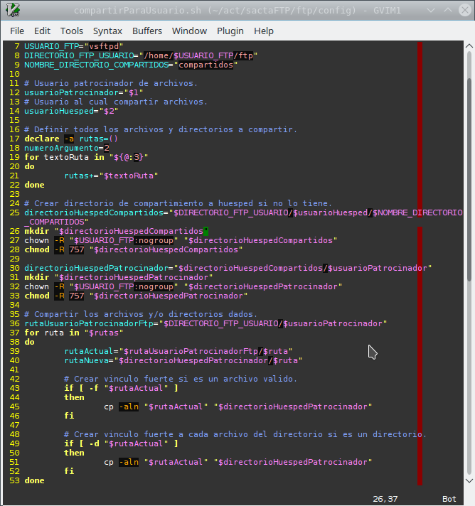

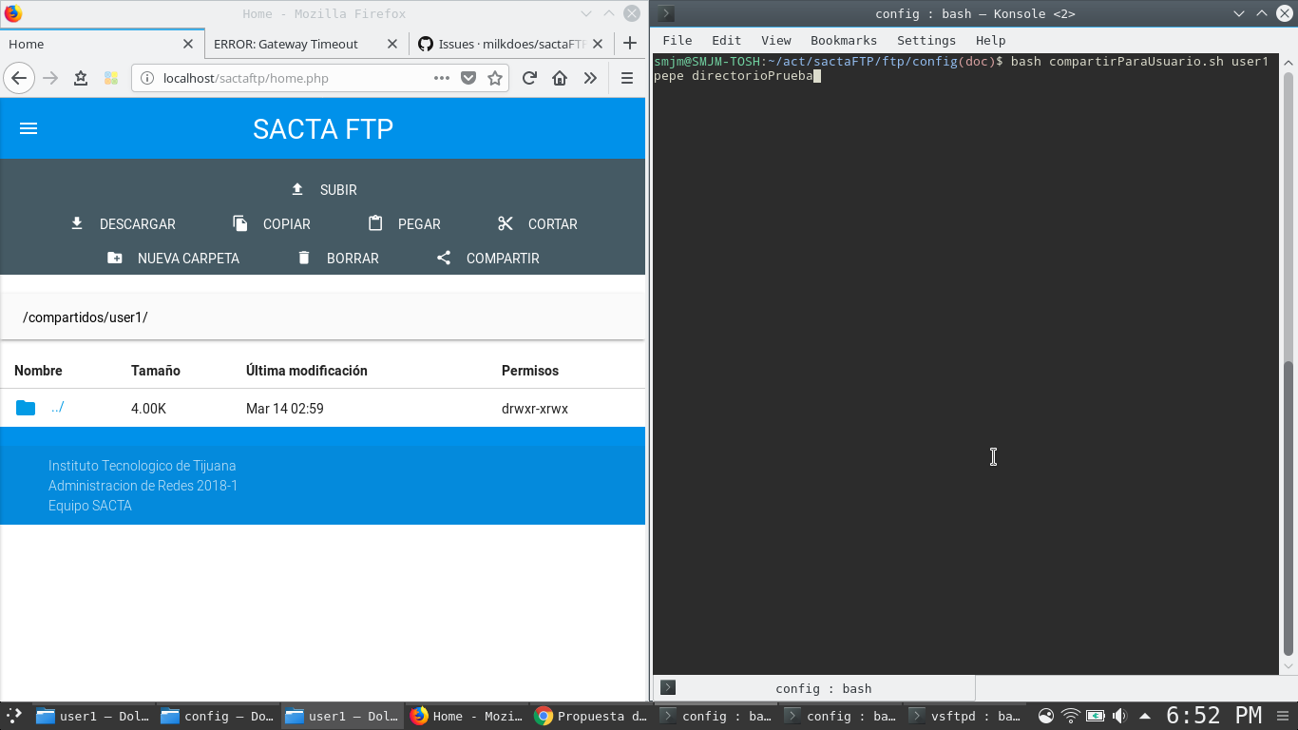

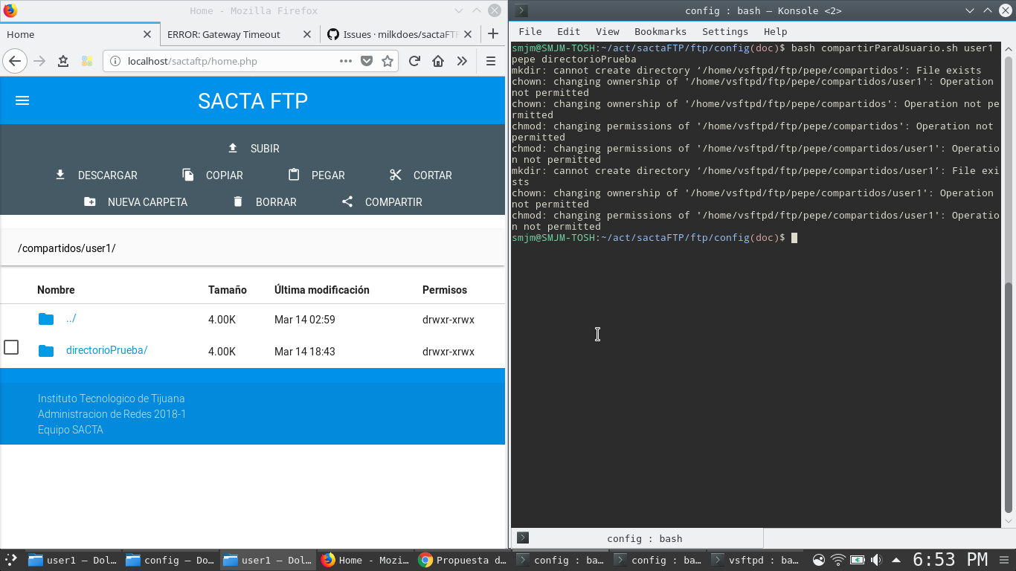

### 

## Avance 3

### Compartimiento de archivos por medio de pagina web

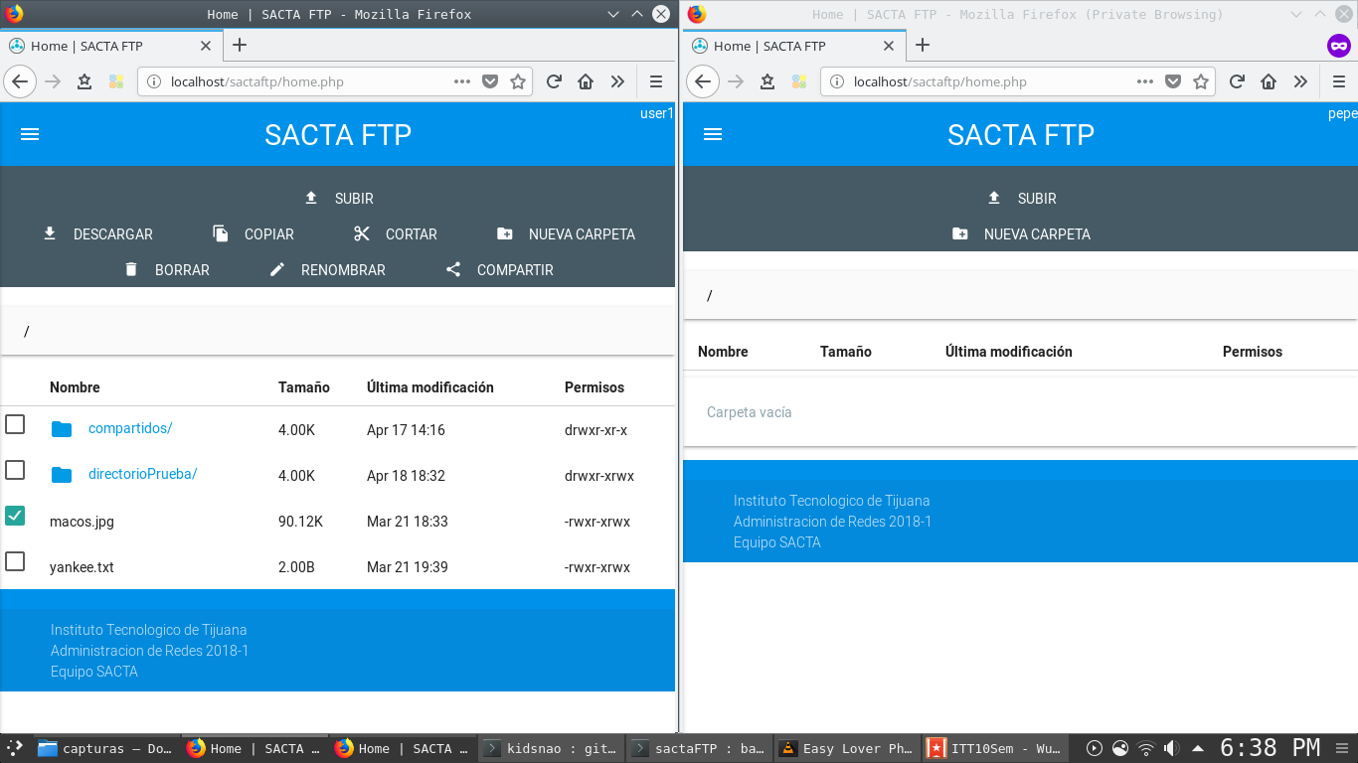

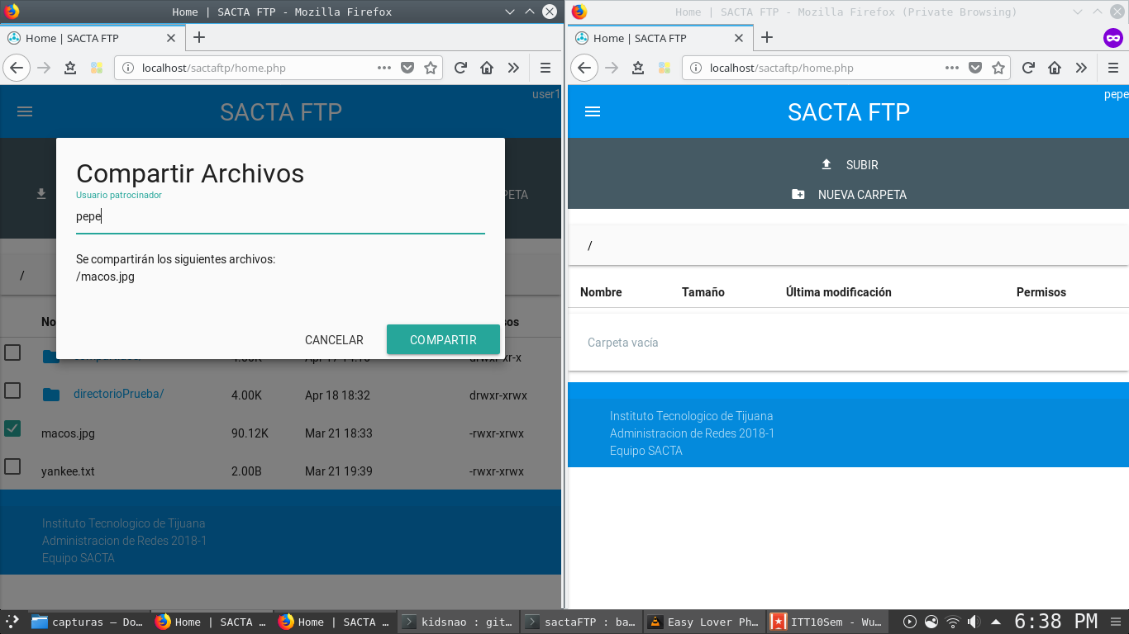

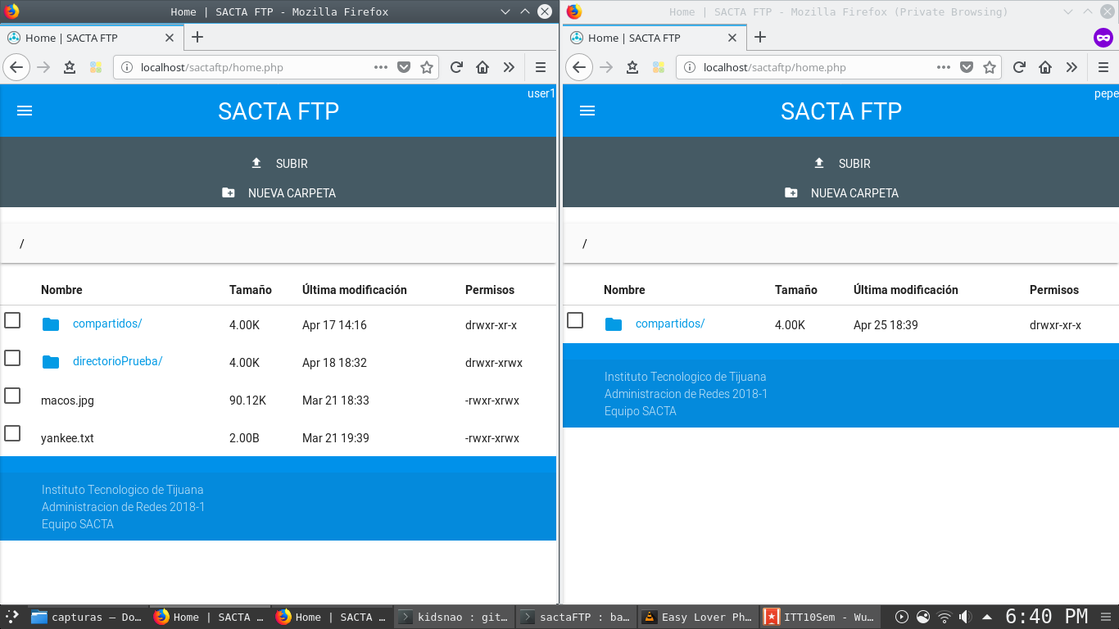

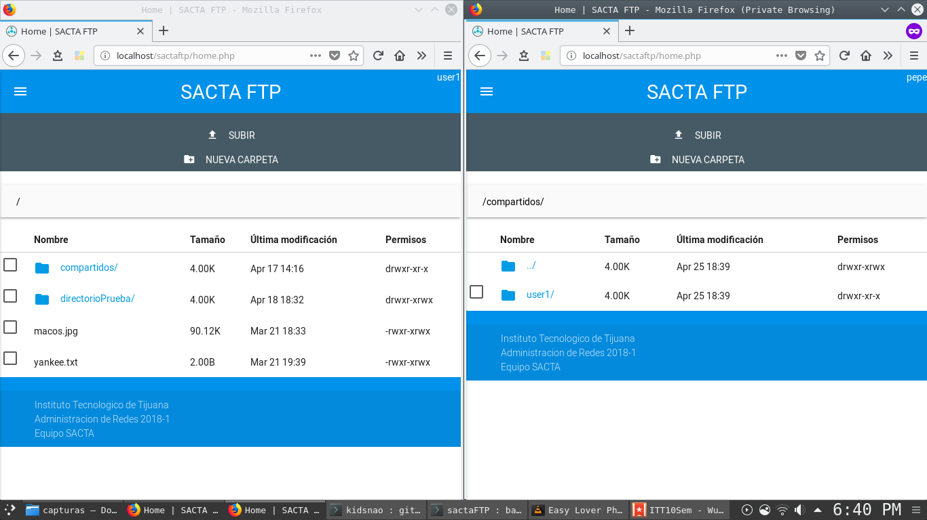

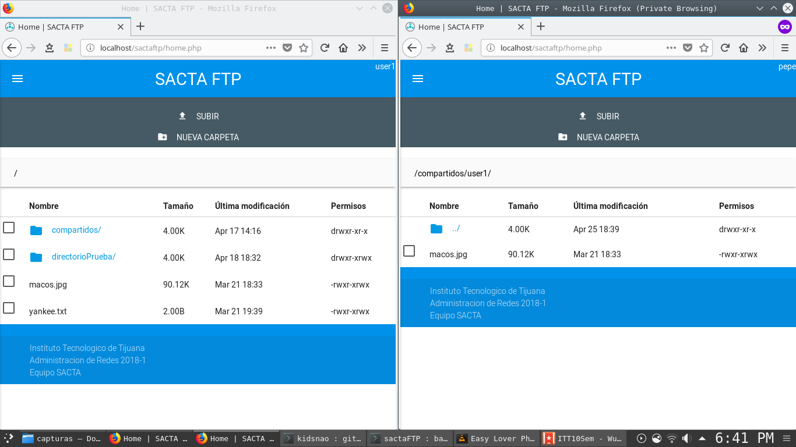

### Descarga de archivos

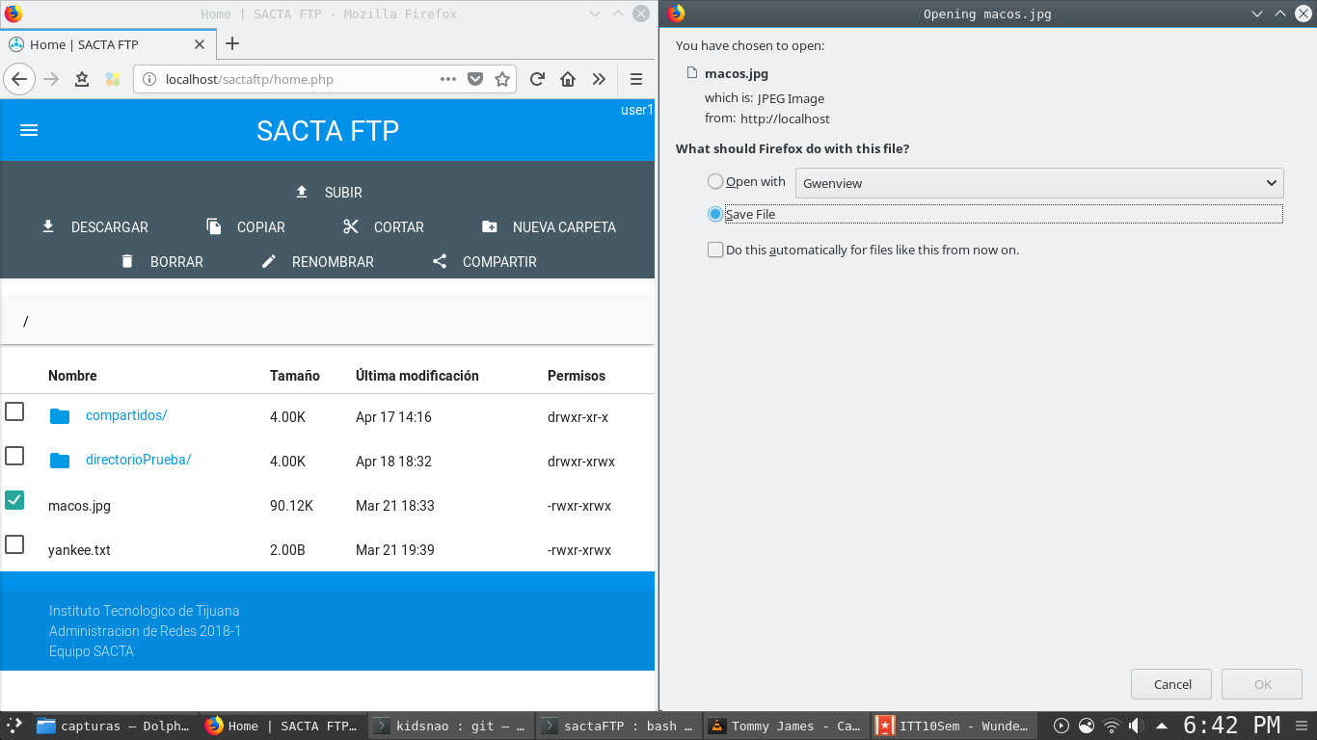

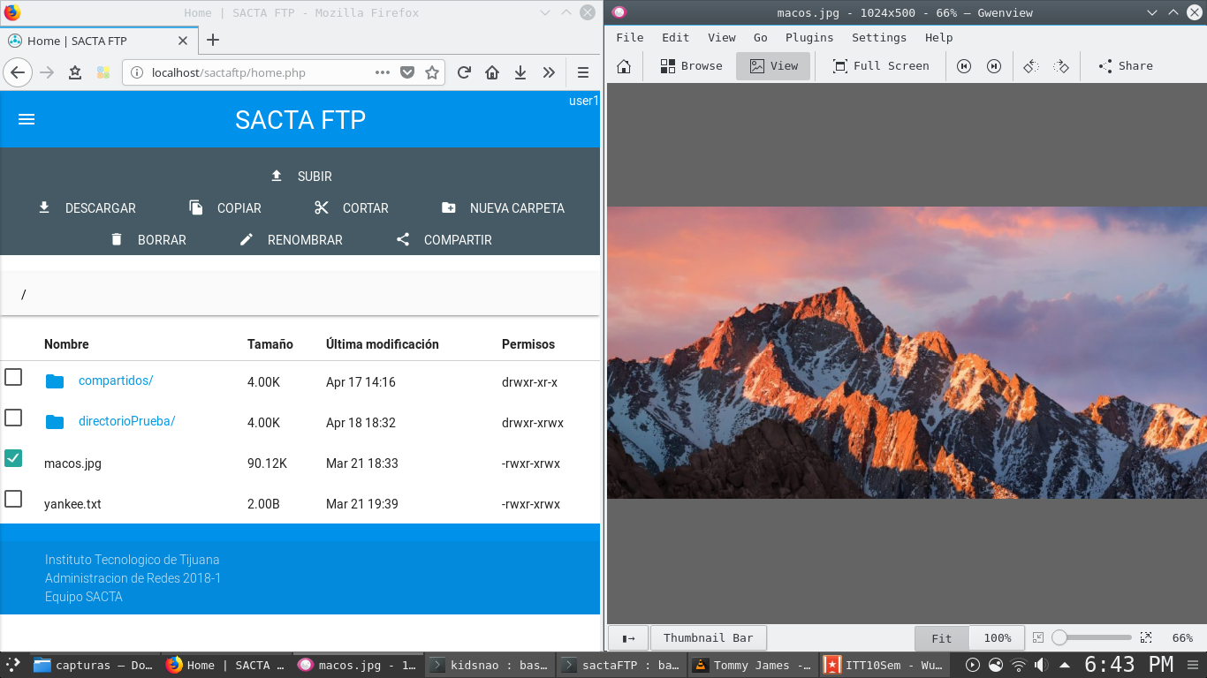

### Renombramiento de archivos

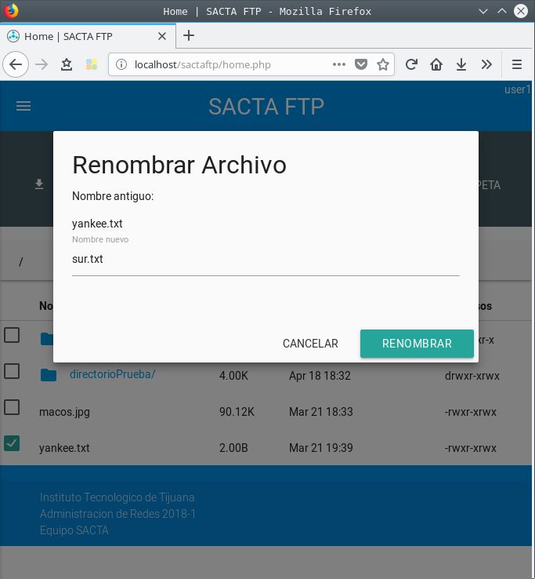

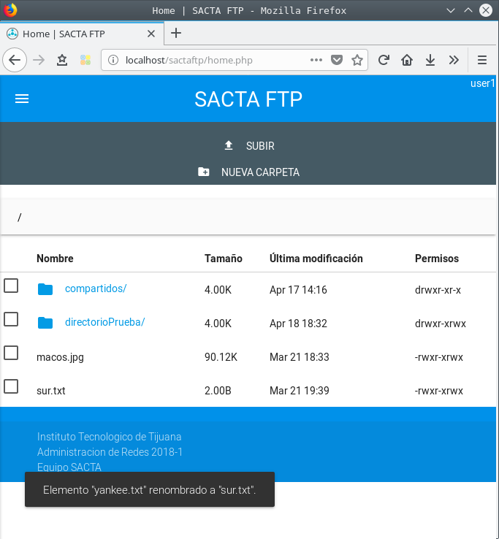

## 

### 

## Avance 4

### Descarga múltiple

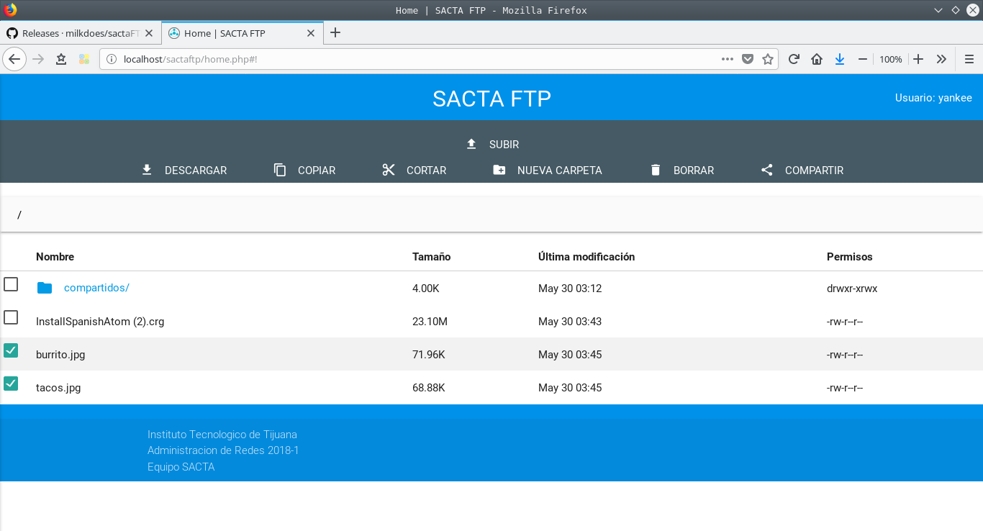

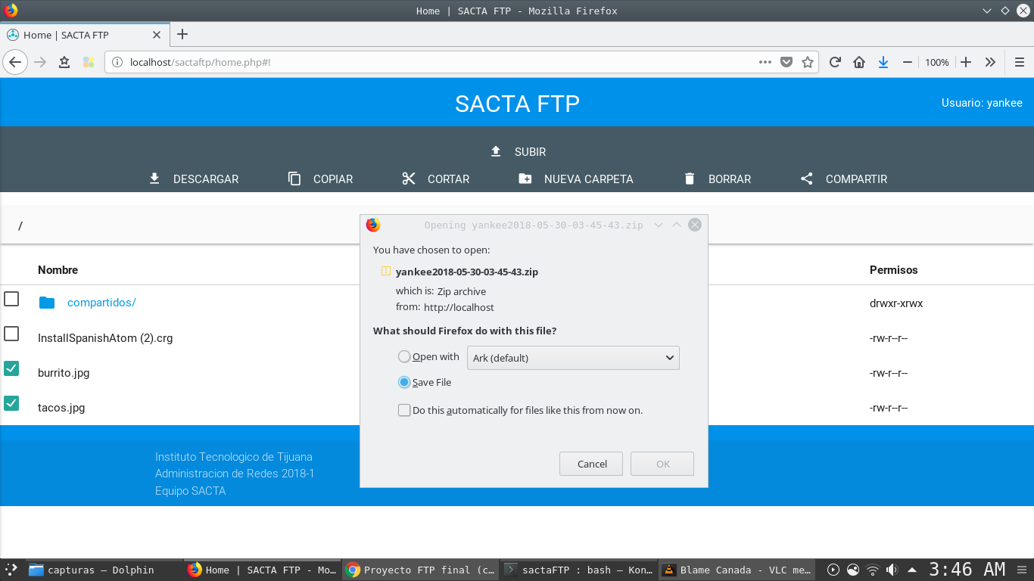

#### 

### Espera de subida

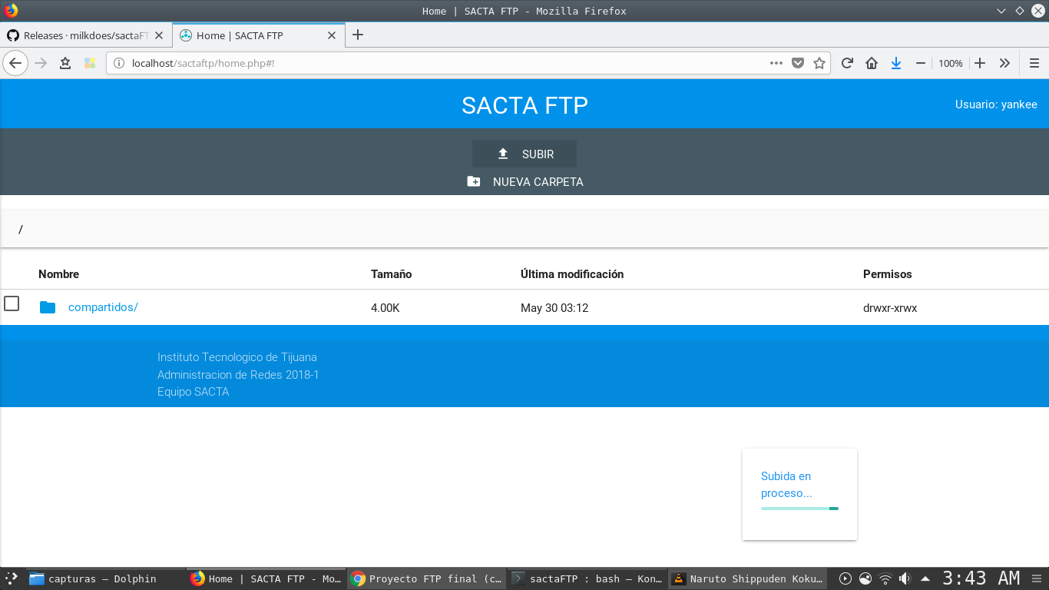

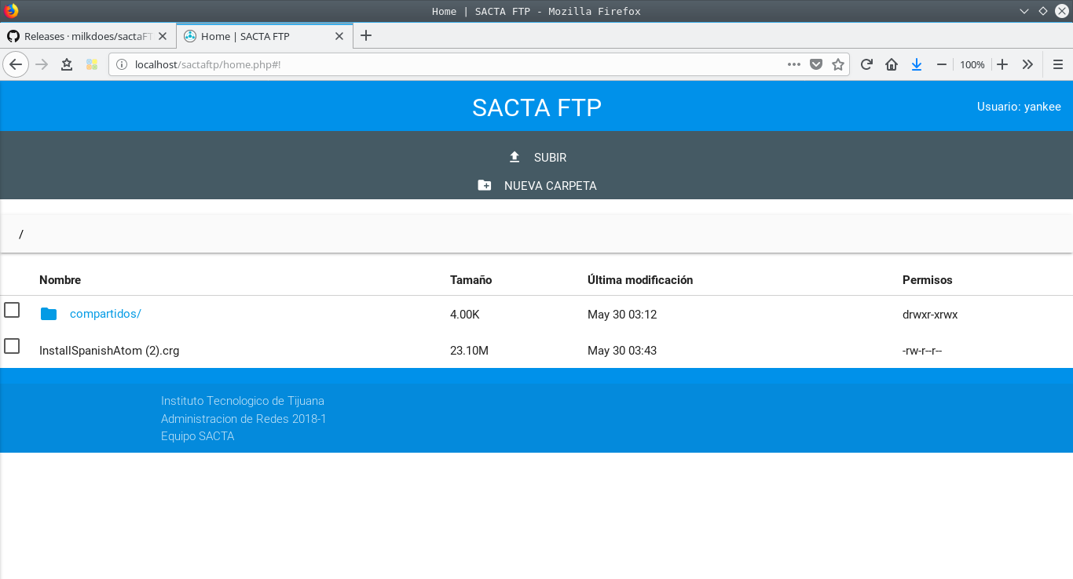

## Avance 5/Final

### Registro de usuario

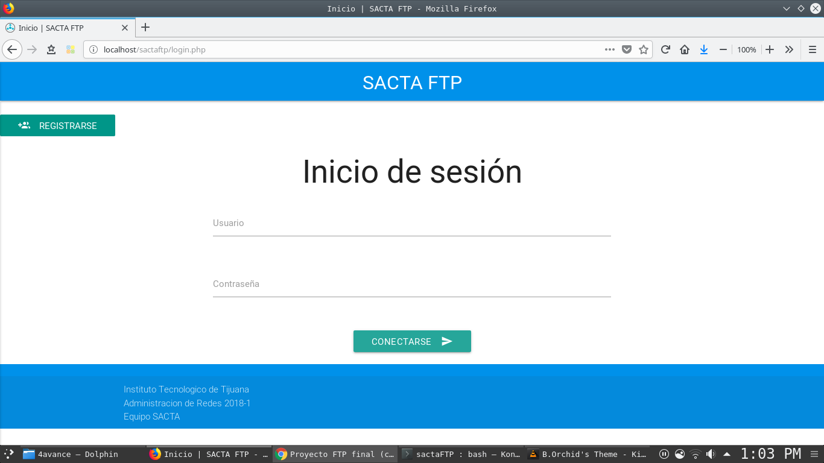

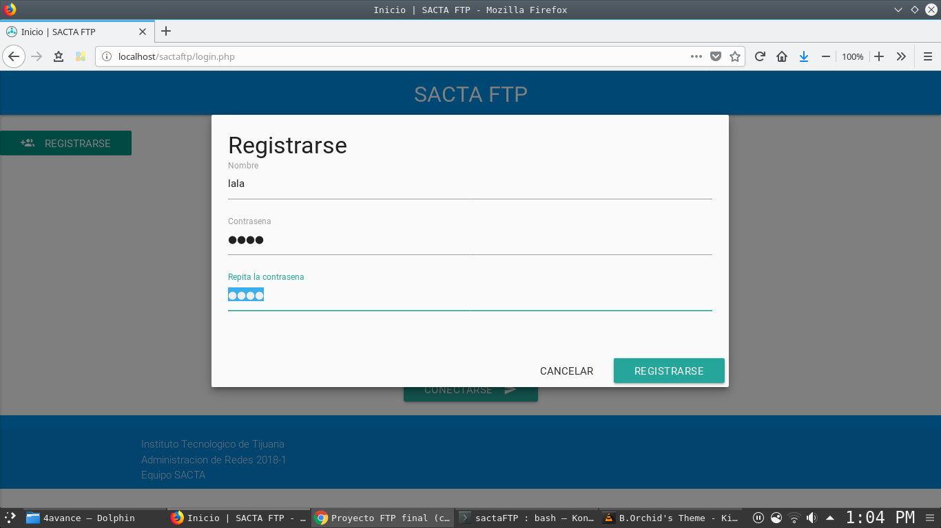

#### 

### Subida mejorada

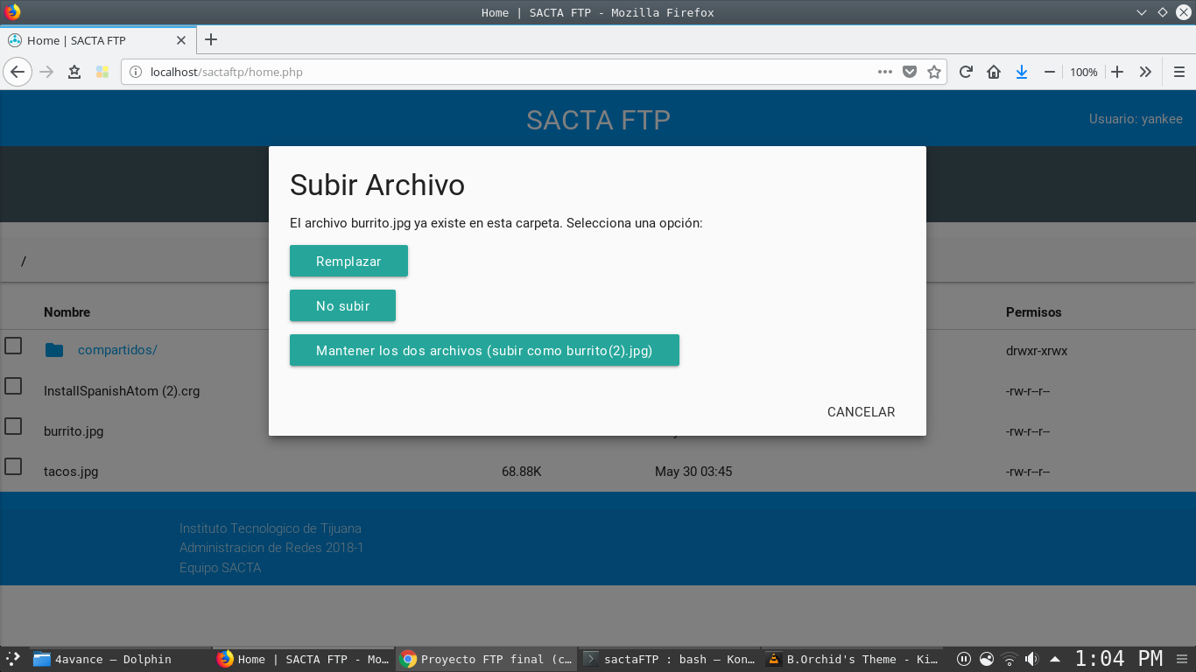

## 

# Gestión de tiempos

|  |  |  |  |  |
| --- | --- | --- | --- | --- |
| Concepto | Febrero | Marzo | Abril | Mayo |
| Manejo de usuarios |  |  |  |  |
| Creación interfaz |  |  |  |  |
| Manejo de archivos compartidos |  |  |  |  |
| Modificación de funciones del back end |  |  |  |  |
| Integración con  otros servicios |  |  |  |  |
| Pruebas |  |  |  |  |

Febrero

|  |  |  |  |
| --- | --- | --- | --- |
| Primer semana | Segunda semana | Tercer semana | Cuarta semana |
| * Se creo y modifico el archivo de documentación general para el proyecto **SACTA**. * Se dio más contenido a la documentación. Al mismo tiempo que se investigó sobre cómo utilizar FTP con páginas web y credenciales de usuario en cuanto uso de FTP. | * Se logró enviar un archivo de orden: *Javascript > Servidor Web > Servidor FTP* * Se trabajó en la interfaz de la página web. | * Acceso a usuarios | * Depuración de contraseñas de usuarios |

Marzo

|  |  |  |  |
| --- | --- | --- | --- |
| Primer semana | Segunda semana | Tercer semana | Cuarta semana |
| * Documentación (pantallazos) * Compartimiento de archivos | * Investigacion de acceso de usuarios (permisos de ejecución de raíz) * Front-end para compartir archivos | * Pruebas de condición * Descarga de archivos |  |

Abril

|  |  |  |  |
| --- | --- | --- | --- |
| Primer semana | Segunda semana | Tercer semana | Cuarta semana |
|  | * Ejecución de scripts del lado del back end * Compartimiento de archivos en front end * Ejecución de scripts del lado del back end * Compartimiento de archivos en front end * Botones de funciones | Investigación | Documentación |

Mayo

|  |  |  |  |
| --- | --- | --- | --- |
| Primer semana | Segunda semana | Tercer semana | Cuarta semana |
| * Investigación * Descarga Archivo y carpeta |  |  |  |

# Anexos

## 2018-01-31

El equipo se unió con otros 2 equipos, los cuales desarrollarán los módulos de voz y video sobre IP respectivamente.

## 2018-02-01

Se creo y modifico el archivo de documentación general para el proyecto **SACTA**.

## 2018-02-06

Se dio más contenido a la documentación. Al mismo tiempo que se investigó sobre cómo utilizar FTP con páginas web y credenciales de usuario en cuanto uso de FTP.

## 2018-02-11

Se logró enviar un archivo de orden:

*Javascript > Servidor Web > Servidor FTP*

## 2018-02-14

Se trabajó en la interfaz de la página web.

## 2018-02-15

Se trabajó en la interfaz de la página web.

## 2018-02-19

Acceso a usuarios

## 2018-02-20

Acceso a usuarios

# 

## 2018-02-21

Acceso a usuarios

## 2018-02-26

Depuración de contraseñas de usuarios

## 2018-03-01

Documentación (pantallazos)

## 2018-03-05

Compartimiento de archivos

## 2018-03-08

Compartimiento de archivos

## 2018-03-12

Investigacion de acceso de usuarios (permisos de ejecución de raíz)

## 2018-03-13

Front-end para compartir archivos

## 2018-03-14

* Pruebas de condición
* Descarga

## 2018-03-15

* Descarga de archivos
* Compartimiento de archivos (front end)

## 2018-04-09

* Ejecución de scripts del lado del back end
* Compartimiento de archivos en front end

## 2018-04-10

* Ejecución de scripts del lado del back end
* Compartimiento de archivos en front end
* Botones de funciones

## 2018-04-11

* Ejecución de scripts del lado del back end
* Compartimiento de archivos en front end
* Botones de funciones

## 2018-04-16

* Ejecución de scripts del lado del back end
* Compartimiento de archivos en front end
* Botones de funciones

## 2018-04-17

* Ejecución de scripts del lado del back end
* Compartimiento de archivos en front end
* Botones de funciones

## 2018-04-24

Documentación.

## 2018-04-25

Investigación

## 2018-04-26

Investigación

## 2018-05-02

Investigación

Descarga Archivo y carpeta

## 2018-05-07

Investigación

## 2018-05-14

Montar servidor

# Referencias

1. Duplicity. (n.d.). Retrieved February 08, 2018, from <http://duplicity.nongnu.org/>
2. Ali (2015, September 02). How To Set Up Your FTP Server In Linux. Retrieved February 08, 2018, from <https://itsfoss.com/set-ftp-server-linux/>
3. Como instalar y configurar vsftpd (Servidor FTP). (2015, January 29). Retrieved February 08, 2018, from <https://aula128.wordpress.com/2014/12/01/ftp/>
4. D. (2016, November 21). Contents. Retrieved February 08, 2018, from <https://www.digitalocean.com/community/tutorials/how-to-set-up-vsftpd-for-a-user-s-directory-on-ubuntu-16-04>
5. How to Work with PHP and FTP. (n.d.). Retrieved February 09, 2018, from <https://code.tutsplus.com/tutorials/how-to-work-with-php-and-ftp--net-20012>
6. Handling file uploads. (n.d.). Retrieved February 11, 2018, from <http://php.net/manual/en/features.file-upload.php>
7. POST method uploads - Manual. (n.d.). Retrieved February 11, 2018, from <http://php.net/manual/en/features.file-upload.post-method.php>
8. Unlink. (n.d.). Retrieved February 11, 2018, from <http://php.net/manual/en/function.unlink.php>
9. What are the proper permissions for an upload folder with PHP/Apache? (n.d.). Retrieved February 11, 2018, from <https://stackoverflow.com/questions/10990/what-are-the-proper-permissions-for-an-upload-folder-with-php-apache>
10. Thread: Howto: Easy FTP with vsftpd. (n.d.). Retrieved March 05, 2018, from <https://ubuntuforums.org/showthread.php?t=518293&p=3138955#post3138955>
11. How to setup virtual users for vsftpd with access to a specific sub directory? (n.d.). Retrieved March 05, 2018, from <https://askubuntu.com/questions/575523/how-to-setup-virtual-users-for-vsftpd-with-access-to-a-specific-sub-directory>
12. How to add a line in sed if not match is found. (n.d.). Retrieved March 05, 2018, from <https://stackoverflow.com/questions/20267910/how-to-add-a-line-in-sed-if-not-match-is-found>
13. D. (2016, October 13). Contents. Retrieved March 05, 2018, from <https://www.digitalocean.com/community/tutorials/using-grep-regular-expressions-to-search-for-text-patterns-in-linux>
14. Chadwick, R. (n.d.). Bash Scripting Tutorial - 7. Functions. Retrieved March 05, 2018, from <https://ryanstutorials.net/bash-scripting-tutorial/bash-functions.php>
15. 3.3 Overview of Regular Expression Syntax. (n.d.). Retrieved March 05, 2018, from <https://www.gnu.org/software/sed/manual/html_node/Regular-Expressions.html>
16. Linux How To: Join Two Files - Append One File To Another. (2016, June 19). Retrieved March 05, 2018, from <https://www.rootusers.com/linux-how-to-join-two-files-append-one-file-to-another/>
17. VSFTPD.CONF. (n.d.). Retrieved March 05, 2018, from <http://vsftpd.beasts.org/vsftpd_conf.html>